Міністерство освіти і науки.
Національний університет кораблебудування
імені адмірала Макарова

^{(повна назва кафедри)}

КУРСОВИЙ ПРОЕКТ
(РОБОТА)
з_______________________________________________
^{(назва дисципліни)}
на тему:_________________________________________
________________________________________________

Студента(ки)______курсу_____групи
напряму підготовки_______________
спеціальності____________________
_______________________________
^{(прізвище та ініціали)}
Керівник________________________
_______________________________
(посада,вчене звання,науковий ступінь,прізвище та ініціали)
Національна шкала_______________
Кількість балів:_____Оцінка :ESTS_____

м.Миколаїв20__-20__рік
План

Вступ 3
Розділ 1. Поняття «еко-будинок» 4
1.1 Загальні відомості про еко-дім 4
1.1.1 Нульові та активні будинки 5
1.1.2 Плюси і мінуси еко-будинків 6
1.2 Основні складові проекту еко-дому 7
1.2.1 Сонячні батареї 7
1.2.2 Збір та очищення дощової води 9
1.2.3 Подвійне скло 10
1.2.4 Тепловий насос - використання енергії землі для опалення 10
1.2.5 Вентиляція з рекуператором 12
1.2.6 Артезіанська свердловина 14
1.2.7 Глиняно-солом’яний каркас дому 15
Розділ 2. Система збору та очищення дощової води 18
2.1 Плюси та мінуси використання дощової води 18
2.2 Вибір даху еко-будівлі для вбудовування системи збору дощової води 20
2.3 Установка системи збору води 21
2.3.1 Правильний догляд за обладнанням 22

Вступ

Необхідна умова виживання людини - збереження незайманої і відновлення порушеної людиною природного середовища, в тому числі і поліпшення здоров'я людини як частини цього середовища. Для кардинального зменшення навантаження на природне середовище житло повинне поступово стати екожільем.
Екодім - це система з позитивним екологічним ресурсом. Вона складається з дому нульового енергоспоживання і присадибної ділянки. Ділянка призначена для біологічної переробки та утилізації всіх рідких і твердих органічних відходів та вирощування сільгосппродукції за допомогою біоінтенсівних методів і методів пермакультури. Ці методи дозволяють нарощувати екологічний ресурс присадибної ділянки швидше, ніж в природних умовах. Екодім повинен бути доступний за ціною більшої частини населення.
У поняття Екодім входить сам будинок, надвірні будівлі, присадибну ділянку з біоботаніческой майданчиком, садом-городом, системою накопичення води, місцем відпочинку.
Екодім може забезпечити таку якість життя, при якому родина буде мати можливість виростити здорове наступне покоління. При масовому будівництві екожілья можна сподіватися на якісне відтворення людської популяції в цілому і відновлення порушеного екологічного ресурсу в населених пунктах.

Розділ 1. Поняття «еко-будинок»

1.1 Загальні відомості про еко-дім

Еко-дім являє собою систему, яка практично не виробляє відходів і споживає енергію тільки з відновлюваних джерел. Таким чином, подібний будинок заподіює мінімальної шкоди навколишньому середовищу.
Сам термін «еко-будинок» має на увазі під собою не тільки безпосередньо житло, але і присадибну ділянку, і господарські будівлі на ньому. Разом вони дозволяють створити практично замкнуту систему, де відходи життєдіяльності майже повністю переробляються, а енергія виходить з поновлюваних джерел.
Еко-будинок повинен відповідати трьом основним критеріям:
1) Отримувати енергію з поновлюваних джерел. Для опалення, нагріву води та отримання електрики використовується енергія сонця, вітру, води і землі. Часто на дахах Екобудинку встановлюють сонячні батареї. Останнім часом великою популярністю користуються теплові насоси, які дозволяють ефективно опалювати приміщення.
Слово «екобудинок» може розшифровуватися не тільки як «екологічний дім», але і як «економічний будинок», тому що він повинен бути створений так, щоб зберігати як можна більше енергії. Багато такі будинки створюються повністю герметичними, щоб не втрачати ні краплі тепла. Для опалення таких систем використовується навіть природне тепло людських тіл і побутових приладів (холодильників, комп'ютерів і т.д.). Для повітрообміну в такому будинку використовуються системи припливно-витяжної вентиляції, оснащені теплообмінниками.
2) Володіти системою переробки та утилізації біологічних відходів. Більшість органічних відходів людської життєдіяльності використовується для підвищення родючості і добрива прилеглої до будинку ділянки.
3) Бути створеним з природних і довговічних матеріалів, виробництво, транспортування й утилізація яких завдають мінімальної шкоди навколишньому середовищу. Головна вимога до будівельних матеріалів, крім екологічної безпеки - високі показники опору тепловіддачі. Ідеальний екобудинок повинен бути практично герметичним, що дозволяє йому споживати в десятки разів менше енергії, ніж звичайні будинки.

1.1.1 Нульові та активні будинки

Нульові (або пасивні) будинки - це один з різновидів еко-будинку. Під нульовими будинками мають на увазі житлові системи, які взагалі не споживають енергію із зовнішніх джерел, тобто перебувають на повному самозабезпеченні. В ідеалі до такого будинку взагалі не підведені ніякі комунікації, і всю енергію він отримує від власних джерел.
Нульові будинки користуються великою популярністю в Європі. Спочатку це були експериментальні розробки, які в першу чергу цікавили людей, стурбованих поганою екологічною ситуацією в світі. Однак сьогодні ці будинки довели свою ефективність, і в багатьох європейських країнах створення еко-житла стало окремою будівельною галуззю.
У Німеччині, Данії та Фінляндії навіть старі будинки утеплюються і модифікуються з урахуванням нових технологій, щоб зберігати більше тепла і не витрачати зайву енергію.
Окремо варто згадати про активні будинках - так називають житлові системи з позитивним енергобалансом. Тобто, це будинки, які виробляють більше енергії, ніж витрачають. Надлишки енергії можуть віддаватися в центральну мережу, акумулюватися або витрачатися на харчування суміжних об'єктів: господарських будівель, вуличних ліхтарів і т.д.
Особливості конструкції еко-будинків
Еко-будинки проектуються так, щоб максимально ефективно використовувати природну енергію. Більшість з них має плоску дах великої площі, на якій розміщуються сонячні батареї.
Південна стіна будинку має велику кількість широких вікон, або взагалі повністю зроблена зі скла, щоб використовувати якомога більше сонячної енергії. У північній частині будинку, навпаки, розташовуються нежитлові приміщення, яким не потрібні вікна, і в яких не потрібно підтримувати високу температуру: кладові, котельні і т.д.

1.1.2 Плюси і мінуси еко-будинків

Описані вище критерії формують переваги і недоліки Еко-будинку.
Плюси таких будинків багато в чому очевидні:
Екологічність - одна з причин популярності еко-будинків, незважаючи на поки що високу ціну. Адже вони зводять до мінімуму шкоду, яку завдають екології. Причому мова йде як про локальних екосистемах (ділянка не забруднюється шкідливими відходами, в повітря не викидається вуглекислий газ), так і про екологію всієї планети (еко-будинки не споживають енергію з централізованих систем, а значить, знижують вироблення нафти, вугілля і електрики на гідроелектростанціях) .
Економічність – еко-будинки використовують енергію поновлюваних джерел, за яку не потрібно платити. Вклавшись в будівництво такого будинку один раз, можна назавжди забути про тарифи на електроенергію і комунальних платежах.
Незалежність від централізованих систем подачі енергії. Еко-будинки можуть бути повністю автономним, що дозволяє створювати їх навіть у тих місцях, куди не прокладено енергокомунікацій.
Технологічність. Для максимально ефективного витрачання енергії в Еко-будинки задіяні самі передові технології. Вони дозволяють легко управляти кліматом в будинку і створювати максимально комфортні умови для життя.
У будинків з позитивним енергобалансі, про які писалося вище, є ще одне цікаве перевагу. Оскільки вони виробляють більше енергії, ніж споживають, вони можуть підключатися до енергомереж і віддавати надлишки енергії. У багатьох європейських країнах держава платить за це гроші. Тобто екобудинок дозволяє не лише економити, а й заробляти!
Мінуси Еко-будинку не настільки очевидні, але вони є, і досить істотні.
Зазначені вище вимоги роблять неможливим споруду еко-будинки в центрі великих мегаполісів. Взагалі, еко-будинок - це тільки малоповерхове житло, найчастіше котедж для однієї або декількох сімей.
Еко-будинки не призначені для регіонів з суворим кліматом, де мало сонця і велика кількість морозних днів. У таких місцях вдома все одно доведеться опалювати за рахунок сторонніх джерел енергії.
Еко-дім може коштувати в кілька разів дорожче звичайного будинку тієї ж площі. Дорогі матеріали, системи заощадження енергії та переробки відходів - усе це обходиться в серйозні суми. Втім, еко-будинок з часом може окупитися завдяки економії на енергії.
Проект кожного еко-будинки розробляється індивідуально, з урахуванням клімату, рельєфу та інших особливостей того місця, на якому він буде стояти. Це робить неможливим створення дешевих типових проектів Еко-будинку.
Для будівництва таких будинків потрібні спеціальні навички роботи за новими технологіями, що дозволяє зробити будинок герметичним.
Однак технологія створення екологічних будинків з'явилася зовсім недавно, і вона постійно вдосконалюється. Вже очевидно, що в майбутньому такі будинки будуть коштувати набагато дешевше. Можливо, вдасться усунути і інші недоліки таких будинків.

1.2 Основні складові проекту еко-дому

1.2.1 Сонячні батареї
Мільярди кіловат променистої енергії посилає на Землю Сонце - джерело життя на нашій планеті. Використання цієї енергії і перетворення в настільки необхідне нам електрику вирішується застосуванням як перетворювачів сонячних батарей. Сонячні батареї - один із найперспективніших джерел електроенергії як для промислових підприємств, так і для побутового використання.
Сонячна батарея (модуль, панель) являє собою фотоелектричний генератор постійного струму, принцип дії якого заснований на фізичному властивості напівпровідників: фотони світла вибивають електрони із зовнішньої орбіти атомів напівпровідника, створюючи при цьому достатню кількість вільних електронів для виникнення електричного струму. При замиканні ланцюга виникає електричний струм. Для одержання потрібної кількості потужності зазвичай одного або двох елементів недостатньо. Тому їх об'єднують в панелі, де з'єднують паралельно або послідовно для отримання необхідних параметрів по струму і напрузі.
Площа таких панелей варіюється в діапазоні від декількох квадратних сантиметрів до декількох квадратних метрів. При збільшенні числа панелей збільшується і вироблена потужність. Ефективність перетворення сонячної енергії в електрику залежить не тільки від площі батареї, але і від інтенсивності сонячного світла і кута падіння променів, а значить ККД батареї визначається її місцем розташування (географічною широтою), погодою, порою року і доби.
Плюси використання сонячних батарей
Якщо порівнювати їх з іншими джерелами енергії, які є автономними і альтернативними, то сонячні батареї можна вважати найбільш ефективними серед них. Щоб отримувати від них достатньо енергії, потрібно об'єднати кілька таких панелей. Вже з площі десять квадратних метрів можна отримати до 1 кВт електроенергії. А для будинку, в якому проживає три-чотири людини, цілком згодиться об'єднана панель з батарей, площею двадцять квадратних метрів. Вдень, в літній період це джерело енергії цілком здатний забезпечувати весь будинок. Удвічі великі розміри панелі дозволяють виробити з сонячної енергії майже 500 кВт електроенергії на місяць. Цього вистачить навіть для системи опалення.
Серед інших достоїнств батарей на сонячній енергії варто відзначити довгий термін служби. Крім того, ви ніяк не будете залежати від можливих неполадок, які відбуваються в компанії, що поставляє електроенергію. Згадайте, вам напевно доводилося сидіти без світла тільки тому, що стався обрив на лінії електропередач або з якоїсь іншої причини. У випадку з сонячними батареями такого просто не може відбутися. Вони не потребують постійного обслуговування, а ймовірність їх поломки вкрай мала. Після установки системи за електроенергію (а в деяких випадках - і за опалення) вам платити вже не доведеться.
Мінуси використання батарей на сонячній енергії
Кількість недоліків цих батарей не так вже велике. Втім, вони досить серйозні і цілком можуть змусити людину відмовитися від покупки цього джерела енергії. Перш за все, до них відноситься висока ціна на ці батареї. Це означає, що вони будуть окупатися дуже довгий час. А люди, як відомо, рідко готові чекати, і хочуть отримати вигоду від покупки якомога швидше.
Якщо порівнювати з традиційними джерелами енергії, то ефективність батарей на сонячній енергії досить низька. Їх потужність також залишає бажати кращого, а тому від них неможливо підживлювати прилади, які відрізняються великою потужністю.
Проблема з цінами на ці батареї навіть не стільки в тому, що вони дуже високі, скільки в тому, що цю суму доводиться виплачувати відразу, а не поступово. Так що дозволити собі придбання подібного альтернативного джерела енергії може лише той, хто володіє значними вільними коштами і може витратити їх без шкоди для поточного бюджету.

1.2.2 Збір та очищення дощової води

Використання дощової води в Еко-дома не тільки підвищує його незалежність від водопровідних мереж. Завдяки відсутності кальцію і магнію в системі ГВП(гаряче водо-постачання) не утворюється накип. Ресурс роботи пральної машини збільшується приблизно в 5 разів. У такій воді немає заліза, що дозволяє уникнути появи іржі на сантехніці і поліпшити якість прання, не застосовуючи хлорвмісних препаратів.
Відсутність хлору забезпечує екологічність водообігу в Еко-дома. У ряді просунутих Еко-будинку використовують додаткову систему збирання дощової води. При мряці вона не працює. Коли починається злива, спеціальний програмований клапан деякий час залишається закритим, поки потік не змиє з даху пташиний послід та інші забруднення.
Потім клапан відкривається, і вода прямує через послідовно встановлені фільтр, ультрафіолетовий стерилізатор і мінералізатор в особливу чисту ємність. Зібрана в ній вода з погляду екології підходить для миття і приготування їжі і за якістю не поступається бутильованої.

1.2.3 Подвійне скло

Подвійне скління - це дві скляних панелі, які мають розрив між один одним (зазор між панелями), який у свою чергу заповнюється повітрям або газом без токсинів, таким як аргон. Розрив може бути від 6 мм до 20 мм, при цьому чим ширше проміжок, тим ефективніше буде працювати вікно. Подвійне скління значно підвищує енергоефективність у вашому будинку, так як вони можуть покращити свої ізоляційні властивості до 50 відсотків. Ви будете менше використовувати опалювальні або охолоджувальні прилади. Тим не менше, щоб встановити подвійне скління, в більшості випадків, вам доведеться замінити існуюче.
Одна з переваг подвійного скління полягає в тому, що воно робить для вас і вашого будинку більше, ніж просто можливість створення більш комфортної температури в кімнаті. Такий склопакет також може значно знизити рівень вуличного шуму. А це може бути дуже корисно, якщо ви живете в районі з великою транспортним потоком, гучними сусідами та іншими джерелами вуличного шуму, які можуть вплинути на ваш домашній комфорт. Подвійне скління також є більш безпечним, ніж стандартні види скління, оскільки його досить важко розбити і з ним ви практично повністю усуваєте будь-які проблеми з конденсацією.

1.2.4 Тепловий насос - використання енергії землі для опалення

Найчастіше старі, давно відомі технології знаходять друге життя за рахунок невикористаних раніше якостей і принципів. Наприклад, принцип роботи холодильника припускає конденсацію тепла у внутрішній камері і перенесення його назовні. Куди потім подіти цю теплову енергію, ніхто раніше не замислювався. До тих пір, поки не з'явилася потреба в економії ресурсів і підвищення енергетичної ефективності. Ось тоді принцип конденсації теплової енергії та втілився в життя, як тепловий насос.
Тепловий насос може використовувати теплову енергію будь-якого середовища - землі, води, повітря. Далі буде розглядатися в основному перший варіант - земля, як найбільш підходящий для України.
Принцип роботи теплового насоса в цьому випадку буде такий: для «вилучення» тепла з землі використовується холодоагент - газ з низькою температурою кипіння. Хладагент в рідкому стані проходить по системі труб, закопаних у землю.
Температура землі на глибині більше 1,5 метрів однакова влітку і взимку і дорівнює 8 градусам. Такий температури вистачає, щоб проходить в землі холодоагент "закипів" і перейшов в газоподібний стан. Цей газ всмоктується компресорним насосом, в цей момент відбувається його стиснення і виділення тепла. Теж саме відбувається коли велосипедним насосом накачують шину - від різкого стиснення повітря насос стає теплим.
Теплова енергія надходить на теплообмінник, нагріваючи теплоносій (воду) системи опалення. Віддаючи тепло, холодоагент остигає, і за допомогою розширювального клапана знову переводиться в рідкий стан. Цикл замикається.
Принцип роботи теплового насоса досить простий і ця технологія отримує все більше визнання. Зокрема, в Європі теплові насоси використовуються для опалення все активніше, і вони вважаються одними з найбільш перспективних способів опалення на сьогоднішній день.
Ось основні переваги використання теплових насосів для опалення:
1. Економічність. Єдині витрати енергії, які вимагає ця технологія - електрика на роботу компресора.
2. Автономність. Для цього виду опалення не потрібно підведення газу, доставка вугілля або заготівля дров, не потрібно узгодження проектів і отримання дозволів. А на використання енергії землі дозвіл не потрібен, і до того ж ця енергія буде доступна та безкоштовна завжди, на відміну від палива.
3. Низькі експлуатаційні витрати.
4. Екологічність. У сучасному тепловому насосі в якості холодоагенту використовується вуглекислота і вуглеводні, що не заподіюють шкоди людині і навколишньому середовищу.
5. Безпека. На відміну від газового опалення (а також від дров'яного і вугільного) тут немає температур вище 60-70 градусів, тому досягається практично 100% -а пожежо-і вибухобезпечність.
6. Універсальність. Тепловий насос можна використовувати як окремо, так і спільно з газовим і будь-яким іншим опаленням, а також у качествесістеми кондиціонування.
Умови, необхідні для нормальної роботи теплового насоса, наступні:
1. Гарне утеплення будівлі. Чим тепліше будинок, у тому числі - вікна, двері, вікна, тим менше енергії потрібно для його обігріву.
2. При проектуванні опалення слід врахувати, що максимальна температура рідини в системі опалення буде нижчою, ніж у класичній. Тому необхідно використовувати радіатори зі зниженою температурою віддачі. Однак це може бути і плюсом, оскільки в цьому випадку можна сміливо віддати більшу частину потужності на частку теплих підлог.
Технології використання тепла землі для опалення безсумнівно будуть розвиватися. А це означає, що теплові насоси будуть ставати все більш доступними для населення, досконалими і економічними.

1.2.5 Вентиляція з рекуператором

Будинки, побудовані з використанням нових технологій, стають все більш герметичними і теплими. Але, як відомо, в герметичних будинках природна вентиляція часто не ефективна. Припливні і витяжні вентилятори можуть трохи поліпшити ситуацію, але при цьому збільшиться витрата енергії на обігрів повітря, що надходить в приміщення. Більшу частину цієї енергії можна все ж повернути, використовуючи припливно-витяжну вентиляційну систему з відновленням тепла (рекуператор).
У класичній (без відновлення тепла) механічної припливно-витяжної вентиляційної системи холодне зовнішнє повітря потрапляє в приміщення через систему припливних каналів, а забруднене повітря безпосередньо через витяжні канали виводиться з дому. Разом з ним будинок покидає і тепло, яке було використане на підігрів повітря під час його перебування всередині будинку. Якщо і припливний і виходить потік пропустити через спеціальний теплообмінний елемент, частина тепла з нагрітого повітря (витяжного потоку) буде передана холодному повітрю (припливному потоку).
Теплообмінний елемент є частиною пристрою, званого вентиляційним блоком з відновленням тепла чи інакше - рекуператором. Крім теплообмінного елемента в блоці, ізольованому термічно і акустично, знаходяться ще два вентилятора - припливний і витяжний, фільтри, а іноді і нагрівач.
Для відновлення тепла з потоку повітря застосовуються різні теплообмінні елементи:
• перехресні, зроблені з встановлених паралельно тонких пластинок, виконаних з пластмаси або алюмінію, між якими, не змішуючись, проходять припливний і витяжний потоки. Коефіцієнт корисної дії цих елементів - близько 60%,
• протиточні мають конструкцію, подібну перехресним, але контакт потоку повітря з пристроєм відбувається довше через довшого шляху потоку в ньому. Завдяки цьому коефіцієнт корисної дії цих елементів має більше значення - до 90%.
• обертаються, мають вигляд обертового барабана, їх коефіцієнт корисної дії досягає 80%.
Влітку, коли отримання тепла з виходить потоку не виробляється, на місці звичайного теплообмінного елемента можна встановити річний його варіант, через який потоки проходять без обміну тепла, або ж можна зробити обвідний канал, щоб потік не проходив через пристрій.
Вентилятори створюють в системі потік повітря. Швидкість їхнього обертання можна регулювати, зазвичай вона має три значення: нормальна, знижена - для роботи вночі або під час відсутності мешканців, і максимальна - для інтенсивного провітрювання приміщення. Живлення здійснюється від мережі однофазного струму (230 В) через розетку із заземленням. Для керування роботою вентиляторів служить пристрій, запрограмований на два режими - денний і нічний.
Усередині труби, по якій надходить свіже повітря, монтується фільтр класу EU7, який затримує, наприклад, спори грибків, пилок рослин і сажу. Таке очищення повітря достатня навіть для алергіків. Фільтри встановлюються також на витяжної частини системи. Однак вони використовується тільки з метою оберігання теплообмінника від сміття, наявного в потоці, залишають приміщення, тому фільтр може бути не такий дрібний (клас EU3). Важливо пам'ятати, що фільтри потрібно регулярно міняти або чистити.
Нагрівач не є обов'язковою частиною вентиляційного блоку, проте знадобиться, коли температура повітря на вулиці опускається нижче -10 ° C, оскільки тоді повітря, що підігрівається тільки лише теплом виходить потоку, буде занадто холодним, щоб подавати його прямо в приміщення.

1.2.6 Артезіанська свердловина

Артезіанська свердловина - це свердловина, яка пробурена для експлуатації підземних вод. Артезіанські водоносні горизонти залягають між двома водотривкими шарами і надійно захищені від поверхневого забруднення. На відміну від грунтових вод вони часто мають віддалену область живлення - за кілька кілометрів і навіть за десятки і сотні кілометрів.
При розтині свердловини рівень артезіанської води завжди встановлюється значно вище водоупорной покрівлі водоносного горизонту, а іноді артезіанська вода сама виливається зі свердловини (фонтанує). На тих ділянках, де артезіанські води отримують живлення, вони набувають характеру або грунтових з вільною поверхнею, або міжпластових грунтових вод. Підземні води всіх перерахованих видів можуть циркулювати в порожнечах пухких зернистих або в тріщинах скельних порід. В останньому випадку підземні води, що відносяться до одного з наведених видів, отримують додаткову назву тріщинних. Така свердловина є найкращим варіантом для водопостачання одного або декількох заміських будинків.
Буриться на вапняковий водо-насичений горизонт від 30 до 200 і більше метрів. Характеризується великою дебетом води до 10 м.куб./рік і більше, що повністю задовольняє потреби кількох приміських господарств.
Застосовуються обсадні труби діаметром від 133 до 324 мм, як правило, в комбінованому варіанті: обсадна труба-сталь, внутрішня експлуатаційна - харчовий пластик. Конструкція свердловини залежить від гідрогеологічних особливостей місцевості і має більш складну, на відміну піщаних свердловин, телескопічну конструкцію:
Плюси артезіанської свердловини:
Довгий термін служби (до 50-ти років), не потрібно прокачування, гарна якість води, великий дебет води (досить для водопостачання кількох будинків), цілорічне використання.
Недоліки:
Висока вартість і складність буріння, водопідйомного обладнання, облаштування свердловини, термін виконання від 4 до 10 і більше днів.
Після закінчення безпосередньо буріння і обсадження трубами, визначається дебет свердловини, статичний рівень - так зване «дзеркало води» і динамічний - рівень нижче якого вода не опускається при працюючому насосі.

1.2.7 Глиняно-солом’яний каркас дому

Будівництво будинків з глини - це найменш промисловий, найбільш безпечний і найпростіший з натуральних способів будівництва екобудинку. Глина з найдавніших часів служить будівельним матеріалом. Ще у Вавилоні і Стародавній Русі за багато тисяч років до Різдва Христового з необпаленої глини зводилися господарські будівлі, будинку. Технологія була проста: вологу глину набивали в спеціальні дерев'яні форми, а потім висушували на сонці.
Змішування глини з соломою, природним легким, але міцним матеріалом, армує конструкцію, робить її більш легкою, міцною і підсилює теплоізоляційні властивості стін і стель, перетворюючи їх на своєрідні теплоакумулятори, які, накопичують днем ​​тепло, не дають спеці проникнути в житло, а вночі, навпаки, віддають тепло.
Переваги:
1. Будинок дуже теплий. Опалення будинку Вам обійдеться по мінімуму (близько 200-300 грн на весь опалювальний сезон).
2. У такому будинку ніколи не жарко влітку. Згадайте тільки, як влітку приходите Ви до себе додому, особливо в квартиру, а там так спекотно, що неможливо вдихнути повітря. Крім того, літо - пора варити варення, компоти і робити закрутки. А хіба в спеку можна ще щось варити? Та з такої квартири хочеться втекти пошвидше і до осені не повертатися .. Тому, в таку квартиру обов'язково треба купити кондиціонер. А в Саману краса. Там прохолодно, свіжо і приємно ... Можна прийти після спекотного дня і провалитися в обійми приємного холодку.
3. Будинок екологічно чистий. Сьогодні мало людей замислюються про Екодома. Їм аби будинок, не гірше, ніж у інших, наймодніший в регіоні. Але вже через років 5-7 дивуються, чому болить голова, хворіє дитина, з'являється алергія, і звідки береться хронічна втома. Звичайно, починають шукати різні причини, але деякі все ж вирішують, що винні хімічні матеріали, які їх оточують. Це синтетичні штукатурки, натяжні стелі, електрична підлога, лаки і т.д ... І тільки позбувшись від цього всього, люди розуміють: як важливо те, чим ти дихаєш щодня! Адже погодьтеся, спати в натуральному Екодома набагато приємніше, ніж в пенопластовой коробці, обробленою спресованим деревом з клеєм.
4. Такий будинок найдешевший. Глина - це дуже дешевим матеріал. Солому взагалі багато хто віддає безкоштовно або попросту спалюють на полях. Тому, вартість матеріалів будинку мінімальна. На що можуть бути витрати? Хіба, що на дерев'яний каркас. Ну і на фундамент, само собою зрозуміло. При тому, що фундамент буде набагато дешевше, ніж для будь-якого іншого будинку.
Екодім, побудований за такою технологією має антисептичні, дезодоруючі, очисні властивості, крім цього, стіни виконані з глини і стелі, покриті глиною, надійно захищають жителів такого будинку від шкідливих випромінювань, шуму, зайвої сонячної радіації, а також є надійним теплоізолятором, захищаючи як від річної степовї спеки, так і від зимових холодів.

Розділ 2. Система збору та очищення дощової води

Комфорт заміського життя багато в чому залежить від комунікацій, в тому числі і від автономної системи водопостачання. Зазвичай водозабір відбувається з колодязя або свердловини, що знаходиться на території заміської ділянки, але іноді цієї води не вистачає, і доводиться знаходити додаткові, резервні джерела. Один з них - збір дощової води з даху будинку, лазні або підсобного приміщення.

2.1 Плюси та мінуси використання дощової води

Переваги використання дощової води:
Якщо заміський будинок - постійне місце проживання людини, то для обслуговування його потреб необхідно близько 130-160 л чистої води щодня. Велика кількість рідини йде на полив клумб, грядок, газону. Стає зрозумілим, чому дощова вода ніколи не буде зайвою. Згадаймо літні душі на дачі. У великій ємності, піднятої над землею, накопичується вода. Під сонцем вона нагрівається і стає комфортною для застосування в жаркий день. Якщо трохи модифікувати примітивну систему подачі води, то можна отримати забезпечення водними ресурсами не тільки душа, але і всього заміського будинку. На рисунку 1 представлена загальна схема збору дощової води.
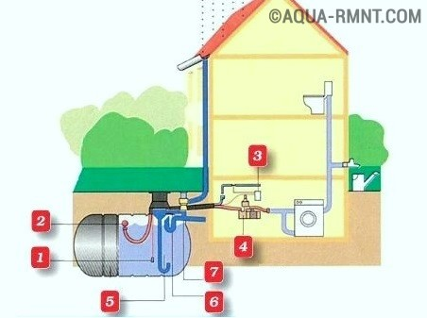
Рисунок 1 – схема системи збору дощової води
(1 - датчик рівня води; 2 - поплавковий фільтр; 3 - контроль за рівнем води; 4 - відцентровий насос; 5 - ємність з поліетилену; 6 - сифон; 7 – фільтр)
Вода, зібрана після дощу, годиться для прання або навіть для прийняття душу. За своїм хімічним складом вона набагато м'якше і безпечніше міської водопровідної води. Достатня кількість кисню у складі робить її ідеальною для поливу рослин. Тільки в одному випадку атмосферні опади можуть бути шкідливими - якщо неподалік знаходиться промислове підприємство або велике місто.
Воду, зібрану після дощу, не можна використовувати для пиття чи приготування їжі. Вона годиться тільки для технічних потреб - прання, прибирання, поливання, миття машини. Або ж її потрібно пропускати через серйозну систему очищення. Одна з переваг дощового збору - він практично не вимагає вкладень: необхідно лише одного разу витратитися на установку ємності і прокладку труб. Єдиний мінус - залежність від кількості опадів. У посушливе літо не доводиться розраховувати на додаткове джерело. На рисунку 2 можна побачити як застерехтісь від надлишку води. У верхній частині резервуара роблять відвід, провідний в каналізацію, за яким і стікають надлишки.
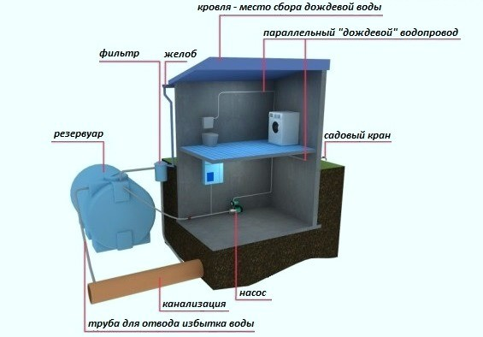
Рисунок 2 – схема відводу надлишків дощової води

2.2 Вибір даху еко-будівлі для вбудовування системи збору дощової води

Не кожна споруда або будинок підійде для збору води, так як конфігурація даху і матеріал покрівельного покриття впливають на якості рідини. Плоскі дахи рекомендується відразу виключити з двох причин: дощові стоки позбавлені природного зливу; вода застоюється на поверхні покрівлі у вигляді калюж, які є розсадником бактерій. На рисунку 3 приведений приклад даху який найбільш оптимально відповідає всім вимогам.
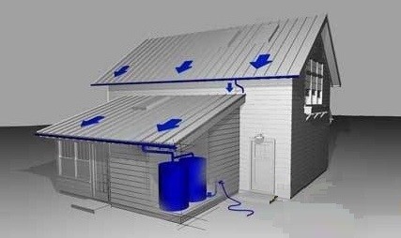
Рисунок 3 – приклад найкращої конструкції даху для збору дощової води
На будь похилому даху можна обладнати систему збору води за допомогою конструкції, зібраної з жолобів, водостічних труб, з'єднувачів і кріпильних елементів Таким чином, система збору дощової води встановлюється на будівлі, які мають односхилий або двосхилий дах з деяким ухилом, оптимальний варіант - від 10° і більше. З крутого даху вода стікає набагато швидше, отже, вона не встигає забруднитися. Деякі покрівельні матеріали мають у своєму складі речовини, шкідливі для здоров'я людини, такі як мідь, свинець, азбест. Не можна збирати воду з дахів, покритих азбестовим шифером або мідної черепицею. Ринви й водостоки, містять мідь або свинець, також виключені.
Сучасні модульні водостічні конструкції з пластика, які зображені на рисунку 4, абсолютно безпечні, до того ж вони не тільки служать для збору води, але і є декоративним елементом будівлі збережуть чистоту дощової води глиняна черепиця, оцинкований метал і модифікований пластик, з якого виробляють сучасні водостічні конструкції. Відносно безпечні й бітумні покриття.
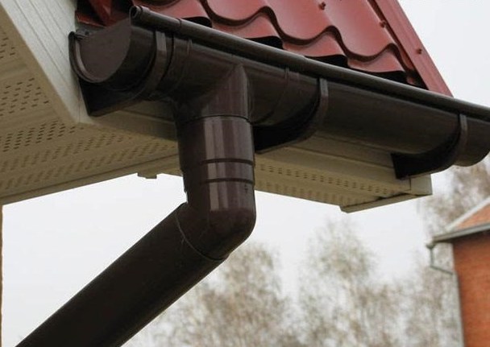
Рисунок 4 - приклад сучасних модульних водостічних конструкцій із пластику

2.3 Установка системи збору води

Для того щоб вода з даху потрапила в труби, а з них - до точок розбору в будинку і поза ним, необхідно продумати систему, в якій передбачено первісне нагромадження і подальша розводка. Основними складовими системи є накопичувач і водопровід.
Ємність для збору води необхідна, щоб підтримувати потрібний рівень рідини в системі. В якості накопичувача дощової води можна використовувати будь резервуар, виготовлений з безпечного матеріалу: бетону, поліетилену, оцинкованої сталі. Головне властивість матеріалу для виробництва накопичувача - стійкість, він не повинен розчинятися у воді і змінювати її хімічний склад.
Установка накопичувальної ємності на поверхні землі біля будинку, як показано на рисунку 5, має дві переваги: ​​не потрібно рити спеціальний котлован і можна використовувати воду для поливу без застосування насоса.
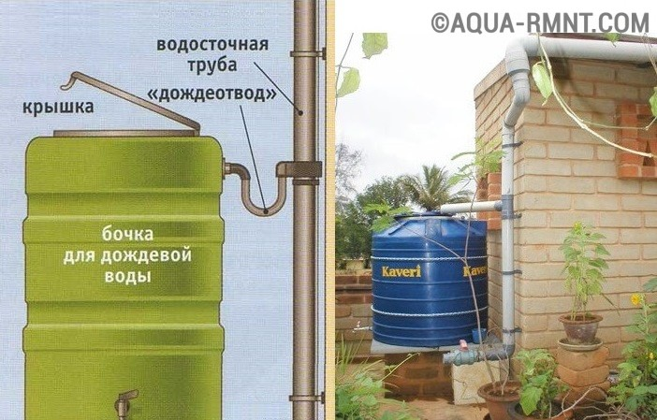
Рисунок 5 – схема установки накопичувальної ємності на поверхні землі біля будинку
Бак для збору дощової води, встановлений в грунт, - кращий варіант з естетичної точки зору, як зображено на рисунку 6. До того ж вода в холодній землі ніколи не «зацвіте» Існує кілька способів монтажу накопичувальної ємності:
1.Установіть безпосередньо під ринвами на поверхні землі;
2. зарити в ґрунт біля будинку;
3. розташувати в підвалі або підсобному приміщенні.
Кращим варіантом є приміщення резервуара в грунт, так як прохолода перешкоджає розвитку мікроорганізмів. Але необхідно враховувати два моменти: рівень промерзання грунту і рівень розташування грунтових вод.
Якщо всі умови влаштовують, необхідно підібрати ємність. Краще зупинитися на великому обсязі (2-3 тисячі літрів), щоб завжди був запас.

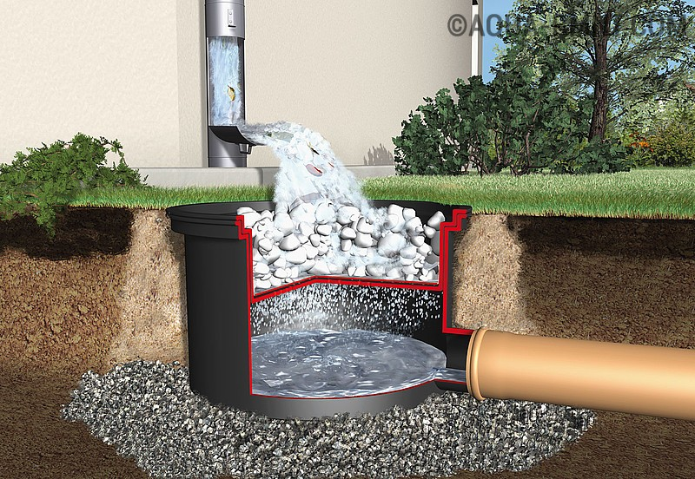
Рисунок 6 - бак для збору дощової води, встановлений в грунт
Установка накопичувача відбувається за наступним алгоритмом:
1. Вириваємо котлован. Його розміри повинні бути трохи більше, ніж габарити накопичувача.
2. На дні ями влаштовуємо піщану подушку товщиною 20 см.
3. Опускаємо ємність для води.
4. Засипаємо порожнечі з усіх боків від ємності піском.
5. Встановлюємо труби і насос.
6. Закриваємо горловину резервуара кришкою.
Коли настають холоди, варто подбати про збереження системи до наступного сезону. Насос слід дістати, почистити і залишити на зберігання в теплому приміщенні, а кришку ємності щільно запечатати і засипати зверху товстим шаром піску, тим самим захистивши від промерзання.
Замість одного великого резервуара можна помістити в грунт кілька ємностей, з'єднаних між собою трубами, як показано на рисунку 7. Продумавши систему фільтрації води, є можливість влаштувати додаткове очищення.

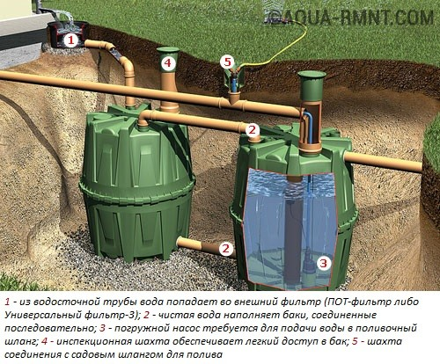
Рисунок 7 – приклад схеми з декількома резервуарами для збору дощової води
Щоб вода потрапляла з водостоку в ємність, а з неї в будинок, необхідно прокласти трубопровід. Відмінно підходять стандартні ПВХ вироби для зовнішньої прокладки. З даху в резервуар вода потрапляє природним шляхом, так як він знаходиться нижче, але подача в будинок здійснюється примусово, тобто за допомогою насоса. Якщо використовується відцентровий насос, то місце його встановлення повинно бути поруч з накопичувальною ємністю - якомога нижче.Установка насоса на поверхні води забезпечує її чистоту, так як на дні резервуара з часом накопичується осад.
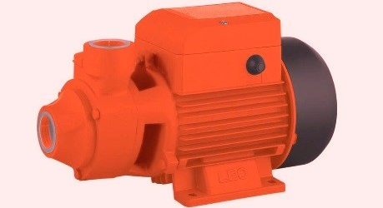
Рисунок 8 – Зразок побутового відцентрового насоса - FORWARD FWP-550 J
(Глибина занурення - 8 метрів, потужність - 550 Вт, пропускна здатність - 2,4 куб.м/год, максимальний напір - 40 метрів. Ціна - 900-1000 гривень)

2.3.1 Правильний догляд за обладнанням

Для використання дощової води в будинку вона повинна бути як мінімум чистою, тому потрібно нечастий, але обов'язковий догляд за системою. Наприклад, слід захистити від сміття і пилу, які скупчуються на даху, дощові стоки, які потрапляють в накопичувальну ємність. Перший дощ після тривалої посухи служить свого роду «мийкою» для даху та водостоків. Бруд разом з першими потоками води спрямовується з даху в жолоби і труби, тому водоприймач, провідний до резервуару, на деякий час потрібно просто від'єднати. Приблизно через годину піде чиста вода - трубу можна повернути на місце.
Багато сучасних водостічні конструкції спочатку забезпечені пристроями для затримки крупного сміття: сіточками з дрібними осередками, які розташовуються уздовж жолобів і в місцях з'єднання з трубами, їх можна побачити на рисунку 9. Також для очищення води від крупного сміття та листя протягом всієї системи встановлюють фільтри грубого очищення у вигляді решіток та корзінок- сіточок. У міру засмічення фільтри необхідно прочищати. Встановивши систему збору дощових стоків в заміському будинку, ви отримаєте додаткове джерело води, а це ще один крок до комфортного життя.
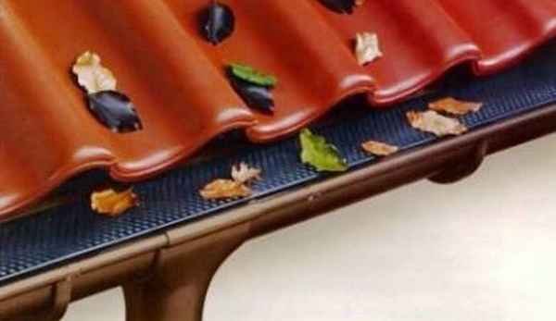
Рисунок 9 – пристрій затримки крупного сміття у водостоку

